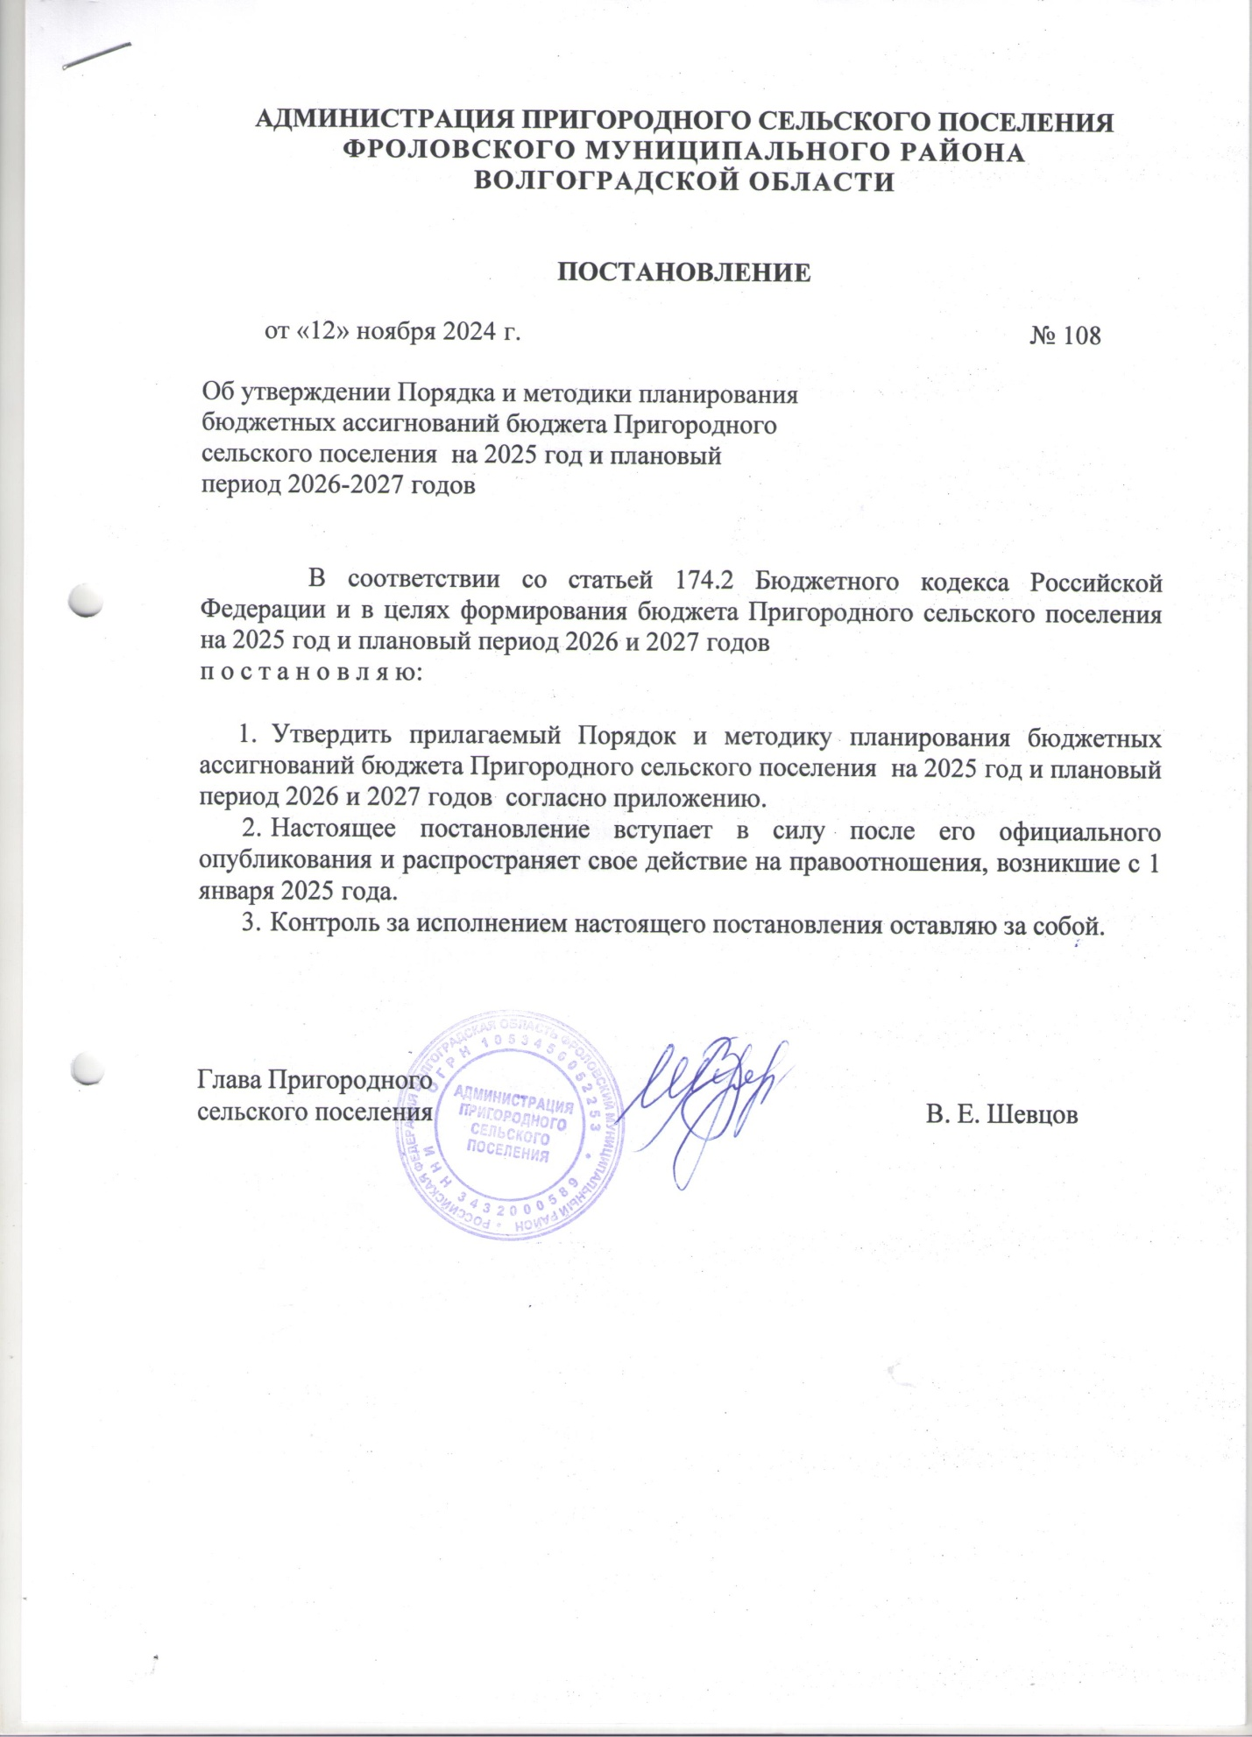

Приложение

к постановлению Главы Пригородного сельского поселения

от 12.11.2024 № 108

ПОРЯДОК

ПЛАНИРОВАНИЯ БЮДЖЕТНЫХ АССИГНОВАНИЙ БЮДЖЕТА ПРИГОРОДНОГО СЕЛЬСКОГО ПОСЕЛЕНИЯ ФРОЛОВСКОГО МУНИЦИПАЛЬНОГО РАЙОНА НА 2025 г. И ПЛАНОВЫЙ

ПЕРИОД 2026 - 2027 ГГ.

1. Настоящий Порядок планирования бюджетных ассигнований бюджета Пригородного сельского поселения Фроловского муниципального района Волгоградской области на 2025 год и плановый период 2026 и 2027 гг. (далее - Порядок) разработан в соответствии со ст. 174.2 Бюджетного кодекса Российской Федерации и статьей 11 Положения о бюджетном процессе в Пригородном сельском поселении.

2. При планировании бюджетных ассигнований:

2.1 Главные распорядители бюджетных средств:

- до 20 сентября утверждают порядки определения нормативных затрат на оказание муниципальных услуг и нормативных затрат на содержание имущества;

- до 25 сентября определяют размер нормативных затрат на оказание муниципальных услуг и нормативных затрат на содержание имущества;

Бюджетополучатели

- до 1 октября текущего финансового года направляют в администрацию Пригородного сельского поселения утвержденные ведомственные перечни муниципальных услуг (работ), оказываемых (выполняемых) муниципальными учреждениями в качестве основных видов деятельности;

до 15 октября:

предварительный расчет объема субсидий на выполнение муниципального задания и на иные цели;

предварительные расчеты объемов бюджетных ассигнований на исполнение действующих и принимаемых расходных обязательств;

экономическое обоснование предварительных расчетов объемов бюджетных ассигнований;

предварительный расчет объема бюджетных ассигнований на исполнение публичных обязательств перед физическим лицом, подлежащих исполнению в денежной форме;

заявку по расходам, финансируемым за счет средств бюджетов других уровней бюджетной системы Российской Федерации, и долю расходов из бюджета Пригородного сельского поселения;

2.2. До 1 ноября текущего финансового года администрация Пригородного сельского поселения:

обобщает представленные главными распорядителями бюджетных средств, бюджетополучателями предварительные расчеты объемов бюджетных ассигнований на исполнение действующих и принимаемых расходных обязательств с обоснованиями на очередной финансовый год и плановый период

2.3. До 25 ноября администрация Пригородного сельского поселения:

в пределах планируемой доходной части бюджета доводит до главных распорядителей бюджетных средств Пригородного сельского поселения предельные объемы бюджетных ассигнований на очередной финансовый год и плановый период.

2.4. Бюджетополучатели бюджета сельского поселения вправе одновременно с представлением в администрацию сельского поселения вышеперечисленных документов представить перечень несогласованных вопросов, предусматривающих увеличение общего объема бюджетных ассигнований, доведенных администрацией Пригородного сельского поселения.

2.5. До 30 ноября текущего финансового года главные распорядители бюджетных средств, бюджетополучатели Пригородного сельского поселения представляют в администрацию Пригородного сельского поселения:

окончательные расчеты объемов бюджетных ассигнований на исполнение действующих и принимаемых расходных обязательств в пределах доведенных бюджетных проектировок;

экономическое обоснование окончательных расчетов объемов бюджетных ассигнований;

распределение расходов по кодам бюджетной классификации по средствам, передаваемым из бюджетов других уровней.

МЕТОДИКА

ПЛАНИРОВАНИЯ БЮДЖЕТНЫХ АССИГНОВАНИЙ БЮДЖЕТА ПРИГОРОДНОГО СЕЛЬСКОГО ПОСЕЛЕНИЯ НА 2025 Г. И ПЛАНОВЫЙ ПЕРИОД 2026- 2027 ГГ.

1. Общие положения

1.1. Методика планирования бюджетных ассигнований бюджета Пригородного сельского поселения на очередной финансовый год и плановый период (далее - Методика) разработана с целью обеспечения эффективного метода составления проекта бюджета на очередной финансовый год и плановый период, в соответствии со ст. 174.2 Бюджетного кодекса Российской Федерации и статьей 11 Положения о бюджетном процессе в Пригородного сельском поселении.

1.2. Расчет объема бюджетных ассигнований на очередной финансовый год и плановый период производится следующими методами:

метод индексации - расчет объема бюджетных ассигнований путем индексации на уровень инфляции (иной коэффициент) объема бюджетных ассигнований текущего финансового года (применяется исключительно при расчете объема бюджетных ассигнований по действующим обязательствам);

нормативный метод - расчет объема бюджетных ассигнований на основе нормативов, утвержденных в соответствующих нормативных правовых актах;

плановый метод - расчет объема бюджетных ассигнований в соответствии с показателями, указанными в нормативном правовом акте (долгосрочной целевой программе, договоре, соглашении) либо в соответствии со сметной стоимостью объекта или стоимостью основных средств;

иной (расчетный) метод - расчет объема бюджетных ассигнований методом, отличным от нормативного метода, метода индексации и планового метода.

1.3. Планирование бюджетных ассигнований осуществляется раздельно на исполнение действующих и принимаемых обязательств.

Под бюджетными ассигнованиями на исполнение действующих расходных обязательств понимаются ассигнования, состав и (или) объем которых обусловлены законами, нормативными правовыми актами, договорами и соглашениями, не планируемыми к изменению в текущем финансовом году, в очередном финансовом году или в плановом периоде, к признанию утратившими силу либо к изменению, с увеличением объема бюджетных ассигнований, предусмотренного на исполнение соответствующих обязательств в текущем финансовом году.

Под бюджетными ассигнованиями на исполнение принимаемых обязательств понимаются ассигнования, состав и (или) объем которых обусловлены законами, нормативными правовыми актами, договорами и соглашениями, планируемыми к принятию или изменению в текущем финансовом году, в очередном финансовом году или в плановом периоде, к принятию либо изменению с увеличением объема бюджетных ассигнований, предусмотренного на исполнение соответствующих обязательств в текущем финансовом году.

1.4. Расчет объемов бюджетных ассигнований на очередной финансовый год и плановый период главными распорядителями бюджетных средств Пригородного сельского поселения, в ведении которых находятся муниципальные казенные учреждения, осуществляющие приносящую доход деятельность, планируются с учетом расходов, осуществляемых казенными учреждениями в 2024 году в соответствии со сметой доходов и расходов от приносящей доходы деятельности.

1.5. Корректировка объемов бюджетных ассигнований на очередной финансовый год и первый год планового периода и исчисление объемов бюджетных ассигнований на второй год планового периода производятся с учетом изменений сети, штатов и контингентов по состоянию на 1 июля 2024 года и с применением коэффициентов, доведенных настоящей Методикой.

2. Основные направления планирования бюджетных ассигнований

2.1. В соответствии со статьями 69 Бюджетного кодекса Российской Федерации расчет объема бюджетных ассигнований на очередной финансовый год и плановый период осуществляется по следующим направлениям:

оказание муниципальных услуг (выполнение работ);

социальное обеспечение населения;

предоставление бюджетных инвестиций юридическим лицам, не являющимся муниципальными учреждениями;

предоставление субсидий юридическим лицам (за исключением субсидий муниципальным учреждениям), индивидуальным предпринимателям, физическим лицам - производителям товаров, работ, услуг;

реализация муниципальных целевых программ;

обслуживание муниципального долга;

исполнение судебных актов по искам к муниципальному образованию о возмещении вреда, причиненного гражданину или юридическому лицу в результате незаконного действия (бездействия) органов местного самоуправления либо должностных лиц этих органов.

3. Методические рекомендации по предварительному расчету

бюджетных ассигнований на 2025 год и плановый период 2026 и 2027 гг.

3.1. К бюджетным ассигнованиям на оказание муниципальных услуг (выполнение работ) относятся ассигнования на:

обеспечение выполнение функций органов местного самоуправления Пригородного сельского поселения, органов администрации Пригородного - сельского поселения и казенных учреждений;

осуществление бюджетных инвестиций в объекты муниципальной собственности (за исключением муниципальных унитарных предприятий);

закупку товаров, работ и услуг для муниципальных нужд (за исключением бюджетных ассигнований для обеспечения выполнения функций органов местного самоуправления Пригородного сельского поселения, органов администрации Пригородного сельского поселения и казенных учреждений) в целях оказания муниципальных услуг физическим и юридическим лицам.

3.1.1. Планирование бюджетных ассигнований на обеспечение выполнения функций органов Пригородного сельского поселения, органов администрации Пригородного сельского поселения и казенных учреждений осуществляется:

1). методом индексации по следующим группам расходов:

-оплата труда;

-оплата коммунальных услуг;

другие расходы, связанные с обеспечением выполнения функций муниципальных учреждений и органов местного самоуправления (кроме расходов на приобретение объектов (предметов), относящихся к основным средствам, на проведение ремонта объектов производственного и непроизводственного назначения);

2). плановым методом по расходам:

- на приобретение объектов (предметов), относящихся к основным средствам,

- на проведение ремонта объектов производственного и непроизводственного назначения);

Расходы на оплату труда рассчитываются исходя из утвержденных штатных расписаний, условий оплаты труда и установленных должностных окладов (ставок);

Начисления на оплату труда предусматривается в 2025-27 годах размере 30,2% от фонда оплаты труда.

Расходы на оплату коммунальных услуг определяются исходя из объемов потребления услуг в натуральном выражении, тарифов на эти виды услуг, действующих индексов – дефляторов.

Расчет других расходов на обеспечение выполнения функций муниципальных казенных учреждений, органов местного самоуправления (кроме расходов на приобретение объектов (предметов), относящихся к основным средствам, на проведение ремонта объектов производственного и непроизводственного назначения) на 2025 год и плановый период производится с учетом индексов – дефляторов.

Расчет расходов на приобретение объектов (предметов), относящихся к основным средствам, на проведение ремонта объектов производственного и непроизводственного назначения производится плановым методом в соответствии с показателями, указанными в нормативном правовом акте либо в соответствии со сметной стоимостью объекта или стоимостью основных средств.

3.2. Планирование бюджетных ассигнований на исполнение публичных нормативных обязательств осуществляется отдельно по каждому виду публичных обязательств.

3.3. Бюджетные ассигнования на осуществление бюджетных инвестиций в объекты капитального строительства муниципальной собственности в форме капитальных вложений в основные средства муниципальных учреждений рассчитываются по объектам плановым методом на основании соответствующих муниципальных правовых актов Пригородного сельского поселения (утвержденных инвестиционной программы и программы социально – экономического развития сельского поселения), договоров или соглашений с учетом планируемых сумм софинансирования из вышестоящих бюджетов, бюджета муниципального района.

3.4. Бюджетные ассигнования на обслуживание внутреннего муниципального долга Пригородного сельского поселения определяются плановым либо расчетным методом на основании действующих договоров займа и планируемых заимствований в соответствии с объемами займов, сроками их возврата, процентными ставками.

4. Планирование объемов бюджетных ассигнований на исполнение принимаемых расходных обязательств Пригородного сельского поселения на очередной финансовый год и плановый период

4.1. Расчет объемов бюджетных ассигнований на исполнение принимаемых обязательств Пригородного сельского поселения на очередной финансовый год и плановый период, при условии наличия источников финансирования, осуществляется по тому же принципу, что и на исполнение действующих обязательств.